我校第十八届研究生海川学术文化节开幕

信息来源：研究生部 | 发布日期：2017-04-12 12:50 | 已被查看了 18 次 责任编辑：蔡霞
4月11日下午，第十八届研究生海川学术文化节开幕式暨海川讲坛在大学生活动中心报告厅隆重举行,校党委书记吴嘉敏、中国科学院院士汪品先共同启动海川学术文化节，校党委副书记、副校长汪歙萍，学生处、校团委、研究生院负责人，各学院党委书记、研究生辅导员及广大研究生参加活动。开幕式由副校长李家乐主持。
本届海川学术文化节紧紧围绕我校“十三五”发展规划，以“立德树人”为核心，以“驻梦于心·筑梦于行”为主题，共推出学术文化交流、素质拓展提升、心理健康教育三大板块的活动内容，以进一步提高研究生科研能力、综合素质和心理健康水平，充分展现我校研究生的学术水平和精神风貌，促进广大研究生成长成才。
开幕式通过VCR的形式回顾了十七届海川学术文化节情况，研究生会主席李珊珊介绍了十八届海川学术文化节的具体安排。汪歙萍寄语研究生，希望他们充分利用海川学术文化节的平台，聆听智慧的声音，开展学术文化交流，进行思想的碰撞，充分展示丰富多彩的学术文化才华；要在校园文化生活中培养强烈的创新精神和意识，掌握知识创新和技术创新的本领，要坚守严谨的科学研究精神，不断提升自身的科学素养，要锻炼良好的心理素质和健康的体魄，积极乐观地面对生活，成为适应时代发展和社会进步的人才。
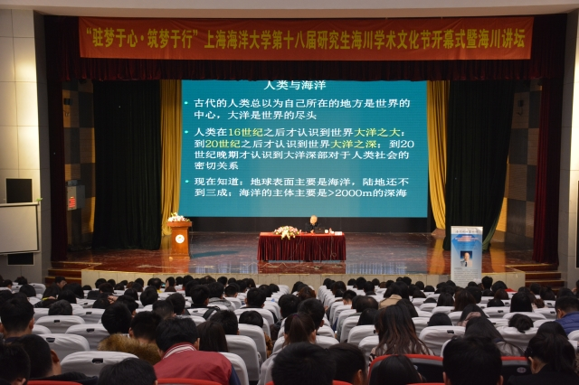
简短而隆重的开幕式启动仪式结束后，本届海川学术文化节的首项重要活动——“海川讲坛”第一讲由汪品先教授分享“人类与海洋”的故事。汪品先讲述了从古至今人类探索海洋、开发海洋的过程，人类从平面上发展到在垂向上开发海洋的状况；从时空上对比了古今中外人们对海洋的认识水平，分析了大陆文明与海洋文明的差别；并指出探索海洋科学的水平已经成为强国强民的一个重要因素，能否抓紧时机推进海洋事业、强化海洋意识，是当今振兴华夏、实现中国梦的关键环节。结尾处一张PPT上，中国的海岸线如一张弓，长江是一枚箭，上海则是正待射向浩渺西太平洋海域的箭头。汪品先认为，上海作为东海的窗口、长江的龙头，将在中国走向深海、建设海洋强国征程中发挥不可或缺的重要作用。讲坛现场人头攒动，年逾八旬的汪院士全程精神矍铄，汪品先渊博的学识与严谨认真的态度感染了在座的每一位学生。

